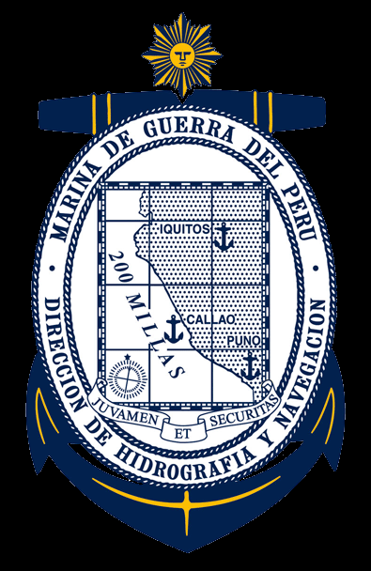 | MARINA DE GUERRA DEL PERÚ  DIRECCIÓN DE HIDROGRAFÍA Y NAVEGACIÓN  CENTRO NACIONAL DE PRONOSTICOS MARITIMOS  DE LA MARINA DE GUERRA DEL PERU  AVISO ESPECIAL Nro. 63

La Marina de Guerra del Perú a través de la Dirección de Hidrografía y Navegación, informa a la opinión pública que desde la mañana del sábado 13 de octubre hasta la tarde del domingo 14 se presentará brisa fresca a fuerte (20 a 22 nudos) a lo largo del litoral centro y sur, entre las localidades de Cerro Azul y Ático, asimismo en mar abierto se presentara presentará brisa fuerte (22 a 24 nudos).

Por lo que se recomienda a toda la población costera y personas que realizan actividades portuarias, pesca, deportivas y de recreo continúen tomando medidas de seguridad para evitar accidentes y/o daños personales y materiales.

Esta Dirección continuará evaluando el estado del mar en función al comportamiento de los sistemas atmosféricos para la continua prevención y la seguridad de toda la población.

Callao, 12 de Octubre 2018

Atentamente,

DIRECCIÓN DE HIDROGRAFÍA Y NAVEGACIÓN
dihidronav@dhn.mil.pe / www.dhn.mil.pe

Capitán de Fragata  Jefe del Departamento de Oceanografía  Diego GAGO Rojas | Capitán de Navío  Jefe Técnico  Rafael BENAVENTE Donayre

Vº Bº
Contralmirante
Director de Hidrografía y Navegación
Jorge PAZ Acosta

DE DIHIDRONAV
AA JECOSTECA JECOSTEPITA JECOSTEMO TODELITO TODACAMA DIMAR DIRESNA
ZZ COMGEMAR JEMGEMAR COMOPERPAC DICAPI COMFAS TODUESFAS COMFASUB COMSUBDRON SUBDRON COMFUINMAR JEOES COMFUAVINAV COMZOUNO COMZODOS COMZOTRES COMBACA COMESPITA COMBACHI COMBATUAN COMESTENZO TOUGUARCO JESERNAVIMAR TODUSERNAVIMAR JEBARINA COMBICBOLDT COMBICLAYA COMAH-171 JEAH-174 COMAH-175 COMAH-176 JEDICAP-1 JEDICAP-3 COMGOE-1 COMGOE-2 COMGRUSAL COMAMB-160

URGENTE

AVISO ESPECIAL N° 63

OCURRENCIA DE VIENTOS MODERADOS A FUERTES
EN EL LITORAL CENTRO Y SUR

DESDE LA MAÑANA DEL SABADO 13 DE OCTUBRE HASTA LA TARDE DEL DOMINGO 14 SE PRESENTARÁ BRISA FRESCA A FUERTE (20 A 22 NUDOS) EN ALGUNOS SECTORES DEL LITORAL K PRINCIPALMENTE ENTRE LAS LOCALIDADES DE CERRO AZUL Y ATICO (13 A 16 GRADOS DE LATITUD SUR) K EN MAR ABIERTO SE PRESENTARÁ BRISA FUERTE (22 A 24 NUDOS) K

SE RECOMIENDA ADOPTAR MEDIDAS PREVENTIVAS RESPECTIVAS PARA LAS ACTIVIDADES PORTUARIAS K PESQUERAS K DEPORTIVAS K DE RECREO K

ESTA DIRECCIÓN CONTINUARÁ EVALUANDO EL ESTADO DEL MAR Y DEL VIENTO EN FUNCIÓN AL COMPORTAMIENTO DE LOS SISTEMAS ATMOSFÉRICOS Y OCEÁNICOS K

CALLAO, 12 DE OCTUBRE 2018

EFECTUADO POR:
Sr. Fernando ALLASI Quispe

Capitán de Fragata  Jefe del Departamento de Oceanografía  Diego GAGO Rojas | Capitán de Navío  Jefe Técnico  Rafael BENAVENTE Donayre

Vº Bº
Contralmirante
Director de Hidrografía y Navegación
Jorge PAZ Acosta

No SERIE TX- |  |  | INICIALES |  |  |  |  |  |  | HORA |  |  |  |  |  |  |  | SISTEMA CORREO |  |  |  |  |  |  | FECHA 12 OCT 2018
DISTRIBUCION | 1 | 2 |  | 3 | 4 | 5 | 6 | 7 | 8 |  | 9 | 10 | 11 | 12 | 13 | 14 | 15 |  | 16 | 17 | 18 | 19 | 20 | ARCHIVO

